Будьте мудры и последовательны

и у вас всё получится

**Контакты**

**Дни консультаций**

**педагога-психолога ДОУ:**

Вторник с 08.00 до 09.00

Четверг с 16.00 до 18.00

**Телефон для связи:**

8-961-837-93-48

Составитель: педагог-психолог

Пономаренко Элеонора Муминовна

МБДОУ «ЦРР – д/с №15 «Незабудка»

**Как слушать ребёнка?**

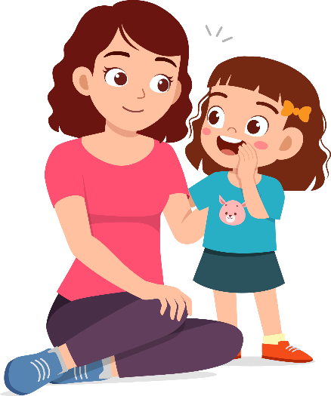

памятка для родителей

г.Каспийск.

**Как слушать ребёнка?**

Причины трудностей ребёнка часто бывают спрятаны в его чувствах. Тогда практическими действиями—показать, научить, направить — ему не поможешь. В таких случаях лучше всего его послушать.

Психологи подробно описали способ «помогающего слушания», иначе его называют «активным слушанием».

Что же это значит — активно слушать ребёнка?

Активно слушать ребёнка — значит «возвращать» ему в беседе то, что он вам поведал, при этом обозначив его чувство.

**Правила активного слушания**

**Правило 1**

Если вы хотите послушать ребёнка, обязательно повернитесь к нему лицом. Очень важно также, чтобы его и ваши глаза находились на одном уровне.

**Правило 2**

Если вы беседуете с расстроенным или огорчённым ребёнком, не следует задавать ему вопросы. Желательно, чтобы ваши ответы звучали в утвердительной форме. Например: «Ты на него обиделся.»,

**Правило 3**

Очень важно в беседе «держать паузу». После каждой вашей реплики лучше всего помолчать. Помните, что это время принадлежит ребёнку, не забивайте его своими соображениями и замечаниями. Пауза помогает ребёнку разобраться в своём переживании и одновременно полнее почувствовать, что вы рядом. Помолчать хорошо и после ответа ребёнка—может быть, он что-то добавит.

**Правило 4**

В вашем ответе также иногда полезно повторить, что, как вы поняли случилось с ребёнком, а потом обозначить его чувство.

Такой способ слушания непривычен для нашей культуры, однако он быстро завоюет ваши симпатии, как только вы увидите результаты, которые он даёт.

**1.** Исчезнет или по крайней мере сильно ослабевает отрицательное переживание ребёнка.

**2.** Ребёнок, убедившись, что взрослый готов его слушать, начинает рассказывать о себе больше.

**3.** Ребёнок сам продвигается в решении своей проблемы.

